Različne znamke, ena zaveza: kakovost, narava in odgovoren pristop Julijskih Alp
Prispevek o povezovanju lokalnih znamk, Znaka kakovosti TNP in certifikatov v projektu JA 100 % lokalno

Na območju Julijskih Alp kakovost ni abstrakten pojem. Povezana je s poreklom, znanjem ljudi, značajem posamezne doline, odgovornim ravnanjem z naravo in preverljivimi merili. Konzorcij JA 100 % lokalno obstoječih znamk ne nadomešča, temveč jih povezuje v skupen razvojni okvir. Ponudnikom odpira pot od lokalne prepoznavnosti do dokazljive kakovosti, prebivalcem in obiskovalcem pa omogoča bolj premišljeno izbiro hrane, izdelkov in storitev, ki podpirajo ljudi ter prostor, iz katerega izhajajo.

Kakovost kot skupni jezik raznolikega območja
Julijske Alpe so enotno geografsko in razvojno območje, hkrati pa prostor izrazitih lokalnih identitet. Bohinj, Bled, Kranjska Gora, Dolina Soče in Radovljica so razvili lastne načine prepoznavanja kakovostne lokalne ponudbe. Ti sistemi niso ovira skupnemu nastopu, temveč njegova vsebinska osnova: ohranjajo izvor, zgodbo in posebnosti območja, obenem pa kupcu pomagajo prepoznati ponudbo, ki je bila ocenjena po določenih merilih.
Tudi uradna spletna stran Skupnosti Julijske Alpe obiskovalcem priporoča kolektivne blagovne znamke, ki dajejo prednost kakovosti, tradicionalnim znanjem, trajnostni pridelavi in etičnim praksam.
Pri razumevanju sistema je pomembno razlikovati med štirimi statusi: lokalnim poreklom izdelka, članstvom ponudnika v konzorciju JA 100 % lokalno, pravico do uporabe posamezne kolektivne oziroma destinacijske znamke ter uradnim certifikatom, na primer ekološkim. Ti statusi se lahko dopolnjujejo, niso pa sopomenke in se ne pridobijo samodejno drug z drugim.

Destinacijske znamke: kakovost z jasnim krajevnim obrazom
Bohinjsko/From Bohinj označuje izdelke in storitve, ki izhajajo iz bohinjskega prostora in njegove identitete. Turizem Bohinj znamko predstavlja kot skupni okvir pristnih domačinov ter objavlja ponudnike in ponudbo s pridobljenim certifikatom.
Bled Local Selection temelji na treh poudarkih – kakovosti, avtentičnosti in inovativnosti. Uradna predstavitev znamke kaže, da certifikat vključuje širok razpon ponudbe, od izdelkov in jedi do storitev, doživetij in nastanitev. S tem lokalnost ni omejena le na živilo, ampak postane celovita izkušnja kraja.
Kranjska Gora Vrhunsko je teritorialna kolektivna blagovna znamka, ki povezuje lokalne pridelke in izdelke, kulinariko, nastanitve ter doživetja. Destinacija poudarja izvor, kakovost, tradicijo, kulturo in lokalno obrt, pravica do uporabe znamke pa je vezana na certifikat kakovosti.
Iz Doline Soče je certifikat kakovosti oziroma kolektivna blagovna znamka, ustvarjena za dvig kakovosti in večjo vidnost produktov, ki izhajajo iz značaja Doline Soče. Sistem vključuje strokovno ocenjevanje ter certificirano ponudbo različnih kategorij.
Okusi Radol'ce imajo nekoliko drugačno vlogo. Gre predvsem za povezovanje kakovostnih gostiln in restavracij, ki uporabljajo lokalno pridelane surovine in iz njih ustvarjajo jedi, značilne za radovljiško okolje. Zato jih je ustrezneje predstavljati kot lokalno kulinarično znamko in mrežo kakovostne ponudbe, ne povsem enako kot sisteme certificiranja posameznih izdelkov.

Znak kakovosti TNP: regionalna in naravovarstvena raven
Posebno mesto v tej strukturi ima Znak kakovosti Triglavskega narodnega parka. Javni zavod TNP ga opredeljuje kot znak za uradno certificirane izdelke in storitve, ki dosegajo standarde kakovosti ter izpolnjujejo nadstandardne zahteve na področju varstva okolja, ohranjanja narave in biodiverzitete ter kulturne dediščine.
Njegova ključna posebnost je prostorski in vsebinski doseg. Znak kakovosti TNP je simbol kakovosti, tradicije in sožitja z naravo na celotnem območju Julijskih Alp. Zato ga ni smiselno postaviti v isto vrsto z znamkami posameznih destinacij. Deluje kot samostojen regionalni kakovostni in naravovarstveni znak, ki lahko vzporedno potrjuje kakovost izdelka ali storitve, že povezane z lokalno znamko. Glavni krovni povezovalni okvir ostaja konzorcij JA 100 % lokalno, ki Znak kakovosti TNP in destinacijske znamke vključuje v skupno razvojno in komunikacijsko zgodbo.
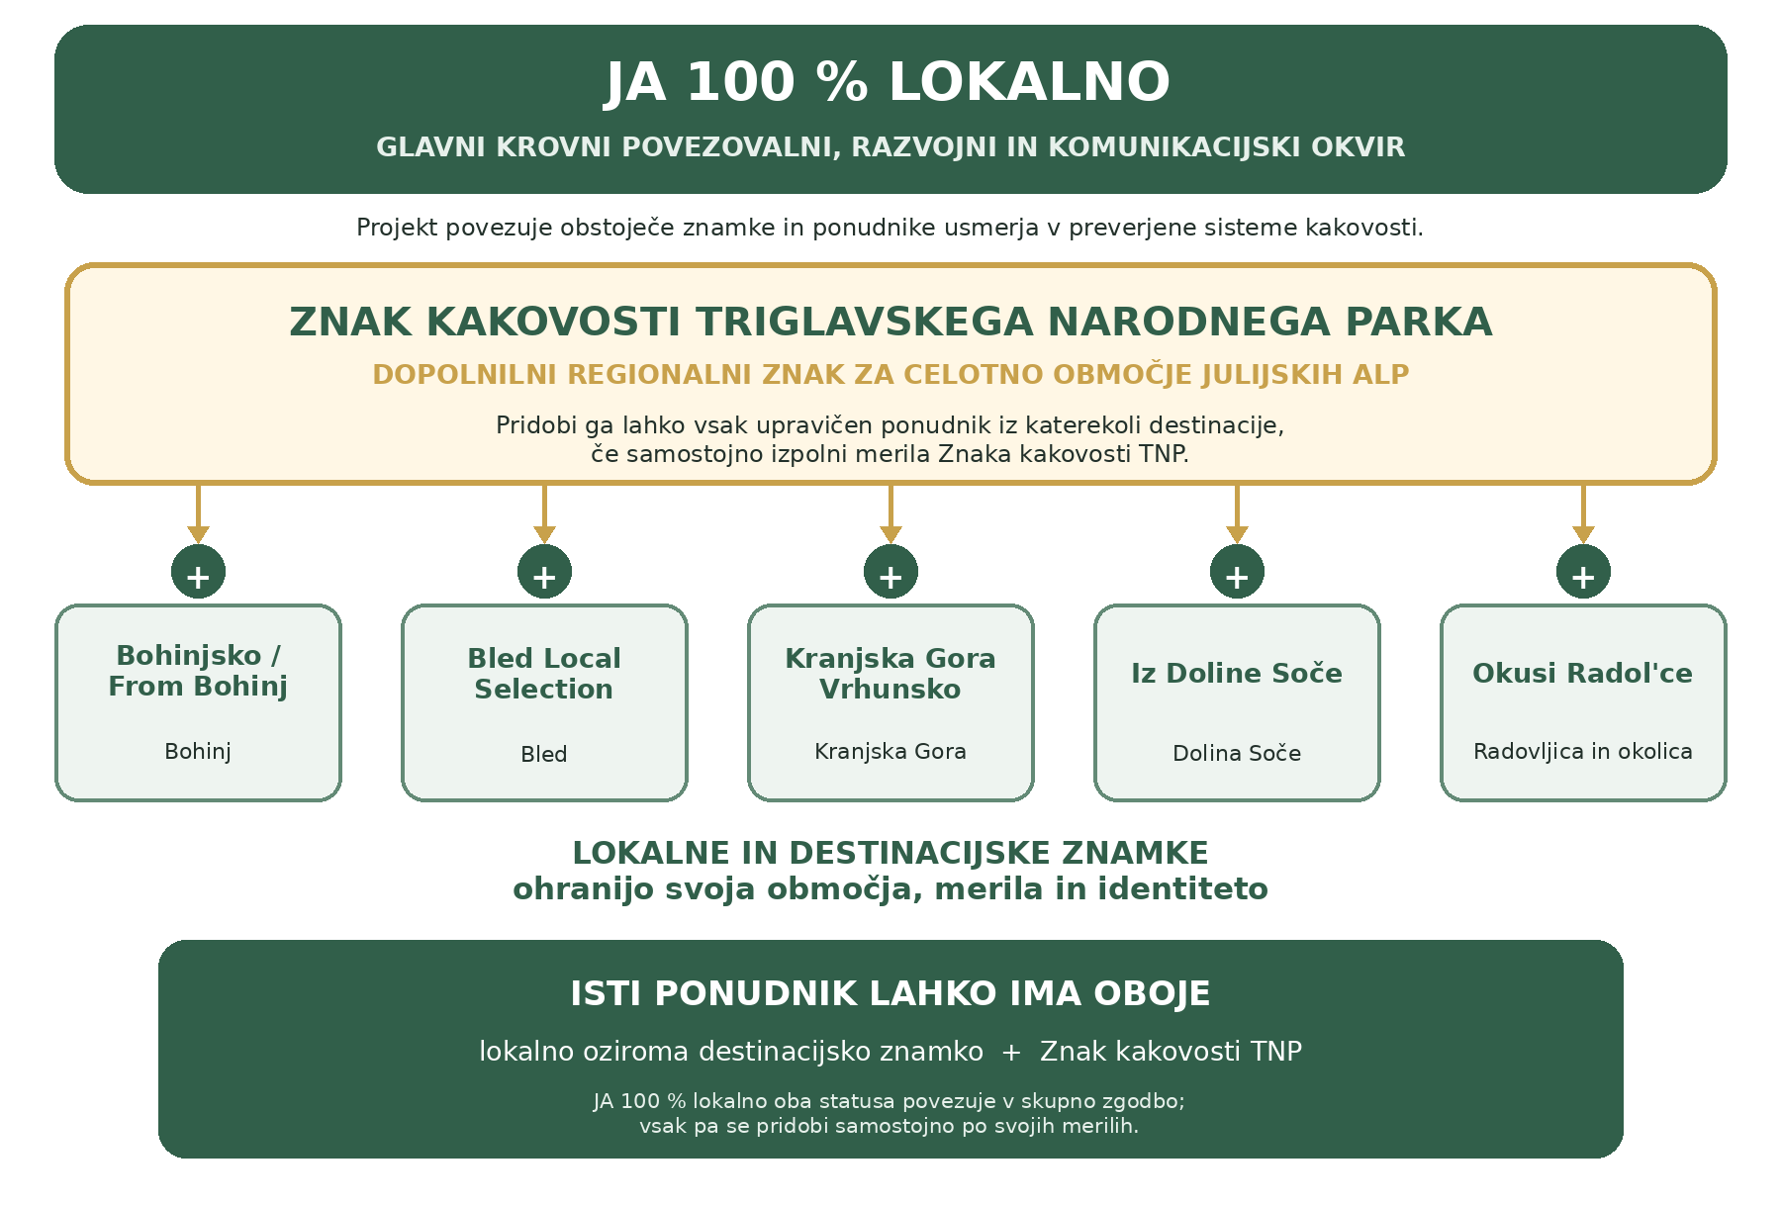
Shema 1: Znak kakovosti TNP kot regionalni znak, ki se lahko dopolnjuje z lokalnimi in destinacijskimi znamkami
To pomeni, da se znaki lahko smiselno nadgrajujejo: ponudnik lahko s krajevno znamko dokazuje umeščenost v identiteto konkretne destinacije, z Znakom kakovosti TNP pa še doseganje širših nadstandardnih zahtev, povezanih z naravo in dediščino Julijskih Alp. Noben status ni samodejen. Nosilec destinacijske znamke ni že zato nosilec Znaka kakovosti TNP, prav tako Znak kakovosti TNP ne nadomešča lokalne znamke.

Ekološko je preverljivo – lokalno pa ni vedno ekološko
Posebno previdnost zahteva uporaba izraza ekološko. V Sloveniji se sme kmetijski pridelek ali živilo označevati kot ekološko le, če je zanj izdan ustrezen certifikat; pri označevanju je obvezna tudi uporaba evropskega ekološkega logotipa. Ekološka pridelava je torej zakonsko urejen in nadzorovan sistem, ne splošna promocijska oznaka.
Podobno velja za druge uradne sheme kakovosti: proizvodnja poteka po natančno predpisanih postopkih, dodatno kontrolo pa izvajajo certifikacijski organi.
Lokalni izdelek je lahko ekološko certificiran, ni pa ekološki že samo zato, ker je pridelan blizu. Obratno je lahko ekološki proizvod pridelan zunaj območja Julijskih Alp. Projekt JA 100 % lokalno zato podpira povezovanje lokalnega in ekološkega ter spodbuja ekološko rejo, pridelavo in predelavo. Pri presoji posameznega izdelka je ključno vedeti, kaj je dejansko potrjeno: poreklo, članstvo v konzorciju, lokalna znamka, Znak kakovosti TNP ali uradni ekološki certifikat.

Lokalna pridelava kot del globalnega okoljskega odgovora
Prehranski sistemi so globalno povezani s podnebnimi spremembami, rabo naravnih virov, izgubo biotske raznovrstnosti in odpornostjo preskrbe s hrano. Organizacija Združenih narodov za prehrano in kmetijstvo poudarja, da mora trajnostni prehranski sistem hkrati zagotavljati prehransko varnost ter ohranjati gospodarske, družbene in okoljske temelje za prihodnje generacije. Lokalna pridelava sama po sebi še ni nujno trajnostna, vendar lahko v povezavi s sezonskostjo, kratkimi dobavnimi verigami, prilagojenostjo lokalnim razmeram in odgovornimi načini pridelave pomembno prispeva k odpornejšemu prehranskemu sistemu.
Krajše poti med pridelovalcem in kupcem zmanjšujejo število posrednikov, krepijo sledljivost ter omogočajo, da večji del ustvarjene vrednosti ostane pri lokalnem pridelovalcu. Okoljski učinek ni odvisen samo od števila prevoženih kilometrov, temveč tudi od načina pridelave, predelave, skladiščenja, embalaže in prevoza. Zato je največja vrednost lokalnosti v celovitem sistemu: v hrani, ki je sezonska, kakovostna, čim manj obremenjujoča za okolje in vpeta v gospodarstvo skupnosti.

Kmetijstvo v Julijskih Alpah: hrana, krajina in živa dediščina
V Julijskih Alpah ima kmetijstvo pomen, ki presega samo proizvodnjo hrane. Gorska in hribovska območja zaznamujejo omejene obdelovalne površine, razdrobljenost zemljišč, zahtevnejši naravni pogoji in krajša vegetacijska doba. Prav zato so paša, živinoreja, sirarstvo, sadjarstvo, čebelarstvo, zeliščarstvo in drugi lokalno prilagojeni načini gospodarjenja bistveni za poseljenost podeželja ter za prenos znanja med generacijami.
Obdelani travniki, pašniki, planine, sadovnjaki in značilni stavbni vzorci niso zgolj slikovito ozadje turizma, ampak kulturna krajina, nastala z dolgotrajnim prepletanjem naravnih danosti in človekovega dela. Ko kmetijska raba ugasne, se prostor zarašča, izgubljajo se odprti habitatni tipi in z njimi del vrstne pestrosti, hkrati pa izginjajo tradicionalna znanja, okusi in krajinska prepoznavnost. Ohranjanje dejavnega, naravi prilagojenega kmetijstva je zato tudi varovanje identitete Julijskih Alp.
Lokalni nakup ima še neposreden gospodarski učinek. Podpira dohodek kmetij, predelovalcev, rokodelcev, gostincev in drugih malih ponudnikov, omogoča nova sodelovanja ter povečuje verjetnost, da bo ustvarjena vrednost krožila znotraj območja. Za kmetije v zahtevnem gorskem prostoru so prepoznavnost, pravičnejša cena, dostop do lokalnih kupcev in stabilnejše dobavne povezave pomembni pogoji za nadaljevanje dejavnosti.

Vključevanje v znamke kot spodbuda za ekološki prehod
Vključevanje v znamke in sheme kakovosti ima poleg tržnega tudi razvojni pomen. Merila, strokovno ocenjevanje in redno preverjanje ponudnika spodbujajo k natančnejši sledljivosti, premišljeni rabi surovin, izboljševanju postopkov ter jasnejšemu dokazovanju odnosa do prostora. Posebej pomemben je Znak kakovosti TNP, saj kakovosti ne obravnava ločeno od varstva okolja, narave, biodiverzitete in kulturne dediščine. V tem smislu deluje kot spodbuda ponudnikom, da svojo dejavnost razvijajo v skladu z nosilnostjo občutljivega alpskega prostora.
Podpora ekološki reji, pridelavi in predelavi je zato pomembna usmeritev projekta oziroma konzorcija JA 100 % lokalno. Ekološko kmetovanje temelji na predpisanih in nadzorovanih pravilih, katerih namen je med drugim varovanje naravnih virov, biotske raznovrstnosti in dobrobiti živali. Znamke kakovosti, še posebej Znak kakovosti TNP, lahko ponudnikom olajšajo pot do višjih okoljskih standardov, vendar ekološkega certifikata ne nadomeščajo. Največji učinek nastane, ko se lokalno poreklo, preverjena kakovost in ekološko certificiranje medsebojno dopolnjujejo.
JA 100 % lokalno kot povezovalni in razvojni okvir
Vloga konzorcija JA 100 % lokalno ni vzpostaviti še enega znaka na že tako bogatem zemljevidu znamk. Njegova dodana vrednost je v povezovanju: v skupni zgodbi, izmenjavi znanja, usmerjanju ponudnikov v sisteme kakovosti, skupni promociji, lažjem povezovanju pridelovalcev s kupci, gostinci in javnimi zavodi ter v razvoju kratkih lokalnih dobavnih verig.
Skupna oznaka JA 100 % lokalno pove, da ponudnik sodeluje v regionalnem projektu. Logotip posamezne destinacijske znamke pove, po katerem lokalnem sistemu je bila ponudba potrjena. Znak kakovosti TNP sporoča doseganje regionalnih nadstandardov, uradni ekološki znak pa potrjuje predpisan način pridelave oziroma predelave.
Raven | Kaj potrjuje | Primer
Projektni okvir | Sodelovanje v skupnem razvojnem in komunikacijskem konzorciju | JA 100 % lokalno
Destinacijska oziroma lokalna znamka | Kakovost in povezanost s konkretnim območjem po pravilih posamezne znamke | Bohinjsko, Bled Local Selection, Kranjska Gora Vrhunsko, Iz Doline Soče; kulinarična mreža Okusi Radol'ce
Regionalni znak | Nadstandardno kakovost ter odnos do narave, biodiverzitete in dediščine | Znak kakovosti TNP
Nacionalni certifikat | Skladnost s predpisanimi in neodvisno nadzorovanimi postopki | Ekološki certifikat in druge sheme kakovosti
Cilj: vsak član konzorcija do najmanj enega certifikata
Eden ključnih razvojnih ciljev projekta je, da bi bili ob njegovem zaključku vsi vključeni v konzorcij JA 100 % lokalno vključeni v eno od ustreznih znamk kakovosti in bi pridobili najmanj en certifikat. Cilj je ambiciozen, vendar smiseln: članstvo v konzorciju se tako ne ustavi pri promocijski prepoznavnosti, temveč ponudnika vodi k preverjanju, izboljševanju in dokazovanju kakovosti.
Pot do cilja mora upoštevati različne izhodiščne položaje. Kmetija, rokodelec, gostinec, nastanitev ali javni zavod ne kandidirajo nujno za isti sistem. Projekt mora zato za vsakega člana pripraviti individualno razvojno pot: popis obstoječih dokazil, izbor primerne znamke ali certifikata, svetovanje pri izpolnjevanju meril, morebitne izboljšave izdelka oziroma storitve, pripravo na ocenjevanje in spremljanje veljavnosti pridobljenega statusa.
Uspeh projekta bo zato mogoče presojati po dveh med seboj povezanih rezultatih: koliko članov bo vključenih v ustrezno lokalno oziroma destinacijsko znamko in koliko jih bo pridobilo najmanj en veljaven certifikat ali znak kakovosti. Tako se razvojna vrednost projekta ne meri le v prepoznavnosti, temveč tudi v dejanskem dvigu preverjene kakovosti ponudbe.

Od množice logotipov do razumljivega sistema
Za potrošnika je sistem vreden toliko, kolikor mu omogoča zanesljivo izbiro. Oznaka JA 100 % lokalno kaže na sodelovanje ponudnika v skupnem regionalnem projektu; destinacijska znamka potrjuje povezanost s konkretnim območjem in izpolnjevanje njenih meril; Znak kakovosti TNP izpostavlja nadstandardno kakovost in odgovornost do narave ter dediščine; ekološki znak pa potrjuje zakonsko urejen in nadzorovan način pridelave oziroma predelave. Šele jasno razlikovanje med temi ravnmi pokaže polno vrednost posameznega izdelka ali storitve.
Takšna preglednost krepi zaupanje, ponudnikom pa omogoča, da se različni znaki med seboj podpirajo. Različne znamke Julijskih Alp tako ne pripovedujejo različnih zgodb, ampak različna poglavja iste zaveze: da lokalna ponudba ostane prepoznavna po svojem izvoru, preverljiva po kakovosti in odgovorna do prostora, iz katerega raste. Kupcu na drugi strani omogoči, da pri izbiri razpolaga s preverjeno kakovostjo in lokalnim poreklom, ki v današnjem svetu postaja vse bolj redka.

Viri
[1] Javni zavod Triglavski narodni park: Znak kakovosti Triglavskega narodnega parka. https://www.tnp.si/sl/znak-kakovosti-tnp/
[2] Javni zavod Triglavski narodni park: Novi prejemniki Znaka kakovosti TNP. https://www.tnp.si/sl/javni-zavod/medijsko-sredisce/novice/novica/218/novi-prejemniki-znaka-kakovosti-triglavskega-narodnega-parka-.html
[3] Turizem Bohinj: Ponudniki s certifikatom Bohinjsko/From Bohinj. https://www.bohinj.si/bohinjsko/ponudniki-s-certifikatom/
[4] Turizem Bled: Zgodba Blejskega lokalnega izbora. https://www.bled.si/sl/kaj-videti-poceti/blejski-lokalni-izbor/zgodba-blejskega-lokalnega-izbora/
[5] Turizem Kranjska Gora: Kranjska Gora Vrhunsko. https://kranjska-gora.si/kranjska-gora-vrhunsko
[6] Turizem Dolina Soče: Certifikat kakovosti Iz Doline Soče. https://www.soca-valley.com/sl/navdih/certifikat-iz-doline-soce/certifikat-kakovosti/
[7] Turizem Radovljica: Okusi Radol'ce. https://www.radolca.si/sl/okusi-radolce
[8] Skupnost Julijske Alpe: Odgovorno po Julijskih Alpah. https://julian-alps.com/sl/page/odgovorno-po-julijskih-alpah/800855388/
[9] Ministrstvo za kmetijstvo, gozdarstvo in prehrano: Ekološka pridelava. https://www.gov.si/teme/ekoloska-pridelava/
[10] Ministrstvo za kmetijstvo, gozdarstvo in prehrano: Sheme kakovosti in zaščiteni kmetijski pridelki in živila. https://www.gov.si/teme/sheme-kakovosti-in-zasciteni-kmetijski-pridelki-in-zivila/

Fotografije: Benjamin Črv, za Turizem Bohinj

